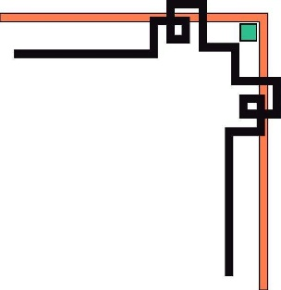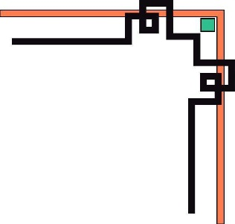

BỘ THÔNG TIN VÀ TRUYỀN THÔNG

HỌC VIỆN CÔNG NGHỆ VÀ BƯU CHÍNH VIỄN THÔNG

CƠ SỞ TẠI THÀNH PHỐ HỒ CHÍ MINH

**----🙟🕮🙝****----**



# Báo cáo môn kỹ thuật lập trình hướng đối tượng

**Web bán thiết bị điện tử**

Description: bs00554_

# Giáo viên hướng dẫn : TS. Huỳnh Trung Trụ

# Sinh viên thực hiện : Trịnh Tuấn Vũ

# Lớp : D16CQCP01-N

# MSSV : N16DCCN178

# Tp.hcm,ngày 24, tháng 11 năm 2020

# NHẬN XÉT CỦA GIÁO VIÊN HƯỚNG DẪN

................................................................................................................................................

................................................................................................................................................

................................................................................................................................................

................................................................................................................................................

................................................................................................................................................

................................................................................................................................................

................................................................................................................................................

................................................................................................................................................

................................................................................................................................................

................................................................................................................................................

................................................................................................................................................

................................................................................................................................................

................................................................................................................................................

................................................................................................................................................

................................................................................................................................................

........................................

Giáo viên hướng dẫn

***Thầy Huỳnh Trung Tr******ụ***

Mục lục

[NHẬN XÉT CỦA GIÁO VIÊN HƯỚNG DẪN 2](#_Toc25517719)

[DANH MỤC CÁC TỪ VIẾT TẮT 3](#_Toc25517720)

[DANH MỤC CÁC BẢNG 3](#_Toc25517721)

[LỜI MỞ ĐẦU 5](#_Toc25517722)

[LỜI CẢM ƠN 6](#_Toc25517723)

[PHẦN I: MỞ ĐẦU 7](#_Toc25517724)

[1. Tên đề tài. 7](#_Toc25517725)

[2. Lí do chọn đề tài. 7](#_Toc25517726)

[**3. Hướng tiếp cận của đề tài.** 7](#_Toc25517727)

[4. Ưu nhược điểm của đề tài. 7](#_Toc25517728)

[**Phần II: Nội dung** 7](#_Toc25517729)

[CHƯƠNG I: PHÂN TÍCH THIẾT KẾ VỚI UML 9](#_Toc25517730)

[**1. Biểu đồ usecase** 9](#_Toc25517731)

[1.1. Biểu đồ usecase mức tổng quát 10](#_Toc25517732)

[1.2. Biểu đồ usecase Phân rã chức năng(mức 2) 11](#_Toc25517733)

[1.3. Biểu đồ usecase phân rã chức năng(mức 3) 12](#_Toc25517734)

[1.4. Đặc tả usecase 13](#_Toc25517735)

[CHƯƠNG II: THIẾT KẾ CƠ SỞ DỮ LIỆU 31](#_Toc25517736)

[1. Cơ sở dữ liệu. 31](#_Toc25517737)

[2. Các bảng CSDL. 31](#_Toc25517738)

[2.1. Bảng Tài khoản. 31](#_Toc25517739)

[2.2. Bảng Sản phẩm. 32](#_Toc25517740)

[2.3. Bảng loại sản phẩm. 32](#_Toc25517741)

[2.4. Bảng giỏ hàng. 32](#_Toc25517742)

[2.5. Bảng Chi tiết giỏ hàng. 33](#_Toc25517743)

[PHẨN III: THỬ NGHIỆM VÀ ĐÁNH GIÁ CHƯƠNG TRÌNH. 33](#_Toc25517744)

[1. Thử nghiệm 33](#_Toc25517745)

[2. Đánh giá 33](#_Toc25517746)

[PHẦN IV: KẾT LUẬN 33](#_Toc25517747)

[TÀI LIỆU THAM KHẢO 34](#_Toc25517748)

# LỜI MỞ ĐẦU

Ngày nay, cùng với sự phát triển của đất nước ngành Công nghệ thông tin đã có những bước phát triển mạnh mẽ không ngừng và tin học đã trở thành chiếc chìa khóa dẫn đến thành công cho nhiều cá nhân trong nhiều lĩnh vực, hoạt động. Với những ứng dụng của mình, ngành Công nghệ thông tin đã góp phần mang lại nhiều lợi ích mà không ai có thể phủ nhận được. Đặc biệt là trong lĩnh vực quản lý kinh tế, tin học đã góp phần tạo ra sự thay đổi nhanh chóng cho bộ mặt xã hội. Nhất là khi việc tin học hóa vào công tác quản lý, bán hàng là một trong những yêu cầu cần thiết đối với các doanh nghiệp hiện nay.

Từ những phần mềm quản lý giúp cho công việc bán hàng của cửa hàng trở nên nhanh chóng và dễ dàng, ngày nay công nghệ thông tin đã phát triển mạnh mẽ hơn nữa, Website ra đời không chỉ đáp ứng cho các khách hàng đến trực tiếp cửa hàng mua sản phẩm mà nó còn phục vụ cho những khách hàng ở xa. Không những thế, việc giới thiệu, quảng bá hình ảnh về cửa hàng, công ty được mở rộng trên quy mô lớn giúp cho việc kinh doanh, buôn bán, trao đổi tin tức thuận lợi hơn rất nhiều, mang lại hiệu quả kinh tế cao hơn và tạo uy tín trong lòng khách hàng.

Chính vì lợi ích mà Website mang lại mà các cửa hàng, công ty đã áp dụng nó để phát triển công việc kinh doanh và giới thiệu cửa hàng của mình. Trong số đó, thời kinh doanh bán hàng bể cá min cũng là một ngành sử dụng nhiều đến Website. Do vậy, em lựa chọn đề tài thiết kế Website cho cửa hàng bán thiết bị điện tử nhằm đưa đến cho khách hàng một địa điểm lý tưởng trong việc mua sắm thiết bị điện tử.

# LỜI CẢM ƠN

Em xin chân thành cảm ơn thầy đã trang bị những kiến thức quý báu cho chúng em trong suốt quá trình học tập và làm đề tài tại Trường Học Viện Công Nghệ Bưu Chính Viễn Thông. Nhờ công lao giảng dạy, chỉ bảo tận tình của thầy em đã có được những kiến thức chuyên ngành về môn kỹ thuật lập trình hướng đối tượng để thực hiện đề tài này.

Mặc dù đã cố gắng nỗ lực thực hiện đề tài với quyết tâm cao nhưng chắc hẳn đề tài không thể tránh khỏi những thiếu sót. Em rất mong nhận được những ý kiến đóng góp ý kiến của thầy và các bạn để đề tài của em ngày càng hoàn thiện và hướng tới áp dụng thực tế hơn.

Em xin chân thành cảm ơn!

TP.HCM ngày 17 tháng 11 năm 2020

Sinh viên thực hiện

*Trịnh Tuấn Vũ*

# DANH MỤC CÁC TỪ VIẾT TẮT

|  |  |
| --- | --- |
| **Từ viết tắt** | **Giái thích** |
| UC | Usecase |
| NSD | Người sử dụng |
| CSDL | Cơ sở dữ liệu |

# DANH MỤC CÁC KÝ HIỆU

|  |  |  |
| --- | --- | --- |
| **PHẦN TỬ MÔ HÌNH** | **KÝ HIỆU** | **Ý NGHĨA** |
| **Biểu đồ USE CASE** | | |
| Tác nhân  (Actor) | a | Một người / nhóm người hoặc một thiết bị hoặc hệ thống tác động hoặc thao tác đến chương trình. |
| Use-case | uc | Biểu diễn một chức năng xác định của hệ thống |
| Mối quan hệ giữa các use case |  | Use case này sử dụng lại chức năng của use case kia |
|  | Use case này mở rộng từ use case kia bằng cách thêm chức năng cụ thể |
|  | Use case này kế thừa các chức năng từ use case kia |

# PHẦN I: MỞ ĐẦU

## 1. Tên đề tài.

Thiết kế Website bán thiết bị điện tử.

## 2. Lí do chọn đề tài.

Ngày nay, việc áp dụng Website trong việc phát triển kinh doanh của cửa hàng trở nên rất phổ biến và hiệu quả, trong đó nhu cầu mua sắm cũng có sử dụng nhiều đến Website để giới thiệu và quảng bá sản phẩm của cửa hàng, công ty mình. Việc lên mạng tìm kiếm và mua sản phẩm trở nên khá gần gũi với các bạn trẻ ngày nay. Bên cạnh đó, Website còn giúp giới thiệu hình ảnh cửa hàng đến với mọi người. Do vậy, em quyết định thực hiện đề tài này với mong muốn đưa đến nhiều sự lựa chọn hơn cho khách hàng, và phát triển cửa hàng trên quy mô lớn hơn.

**3. Hướng tiếp cận của đề tài.**

Đề tài hướng đến các cửa hàng mua bán có quy mô vừa.

## 4. Ưu nhược điểm của đề tài.

* Ưu điểm
* Giới thiệu hình ảnh của cửa hàng đến với mọi người.
* Giao diện thân thiện, dễ sử dụng.
* Mua bán sản phẩm trực tiếp trên Website.
* Tìm kiếm thông tin sản phẩm, thông tin khách hàng nhanh chóng, dễ dàng.
* Cập nhật những mẫu bể cá mới nhất đến với khách hàng nhanh chóng.
* Nhược điểm

- Chưa thống kê doanh số, doanh thu

- Tốc độ xử lý còn chậm.

**Phần II: NỘI DUNG**

# CHƯƠNG I: PHÂN TÍCH THIẾT KẾ VỚI UML

**1. Biểu đồ usecase**

* **Danh sách các Actor**

|  |  |  |
| --- | --- | --- |
| **STT** | **Tên Actor** | **Ý nghĩa** |
| 1 | Người quản lý | Người quản lý là người có toàn quyền tương tác với hệ thống, quyền sử dụng tất cả các chức năng mà website xây dựng, điều khiển và kiểm soát mọi hoạt động của website |
| 2 | Người dùng | Người dùng ở đây là những người truy cập vào website, có thể đăng kí làm thành viên hoặc không. Người dùng chỉ có một số quyền nhất định đối với website |

* **Danh sách các Usecase**

|  |  |  |
| --- | --- | --- |
| **STT** | **Tên Usecase** | **Ý nghĩa** |
| 1 | Đăng nhập | UC này mô tả chức năng đăng nhập vào hệ thống của người dùng hoặc Admin |
| 2 | Đăng kí | UC này mô tả chức năng đăng kí tài khoản làm thành viên của người dùng và Admin |
| 3 | Đặt mua | UC này mô tả chức năng đặt mua sản phẩm tại website của người dùng |
| 4 | Thanh toán | UC này mô tả chức năng thanh toán tiền của người dùng |
| 4 | Xem thông tin sản phẩm | UC này mô tả chức năng xem thông tin sản phẩm có trên website của người dùng |
| 5 | Tìm kiếm sản phẩm | UC này mô tả chức năng tìm kiếm các sản phẩm trên website của người dùng |
| 6 | Quản lý thông tin | UC này mô tả chức năng quản lý các thông tin như quản lý người dùng, sản phẩm, |
| 7 | Thêm sản phẩm | UC này mô tả chức năng thêm SP của Admin |
| 8 | Bán hàng | UC này mô tả chức năng bán hàng trực tuyến của Admin |
| 9 | Tìm kiếm thông tin | UC này mô tả chức năng tìm kiếm các thông tin như: sản phẩm, khách hàng, loại sản phẩm,đơn hàng của Admin |

### 1.1. Biểu đồ usecase mức tổng quát

**1.1.1. Biểu đồ usecase tổng quát**

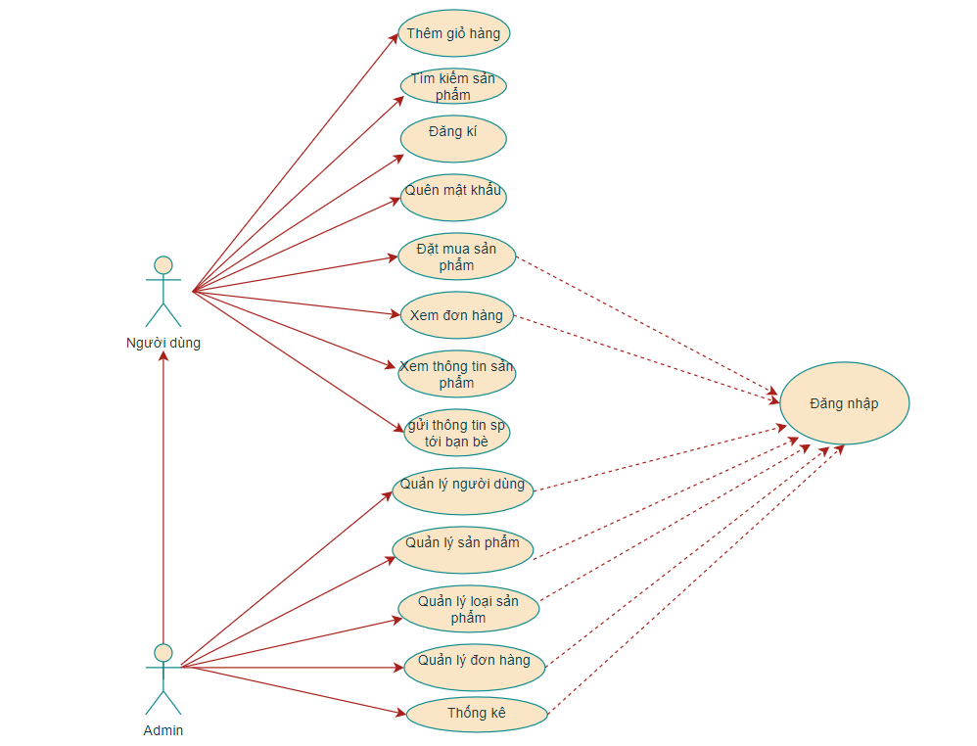

*Hình 1.1.1. Biểu đồ usecase tổng quát*

**1.1.2. Biểu đồ usecase người dùng**

**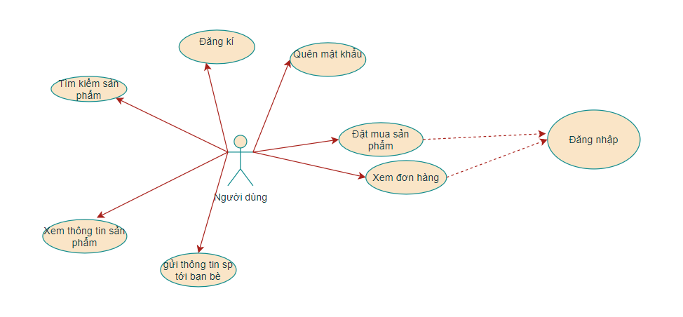**

*Hình 1.1.1. Biểu đồ usecase người dùng*

**1.1.3. Biểu đồ usecase Admin**

**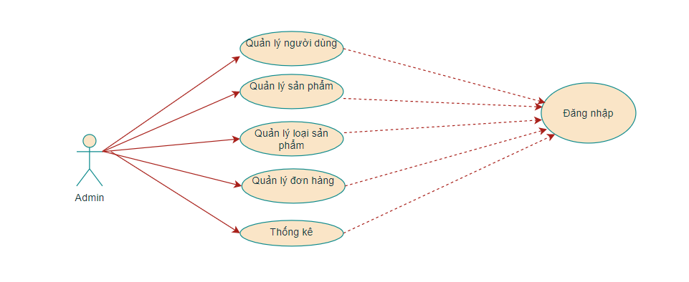**

*Hình 1.1.2. Biểu đồ usecase Admin*

### 1.2. Biểu đồ usecase phân rã chức năng

**1.2.1. Phân rã usecase Quản lý người dùng**

**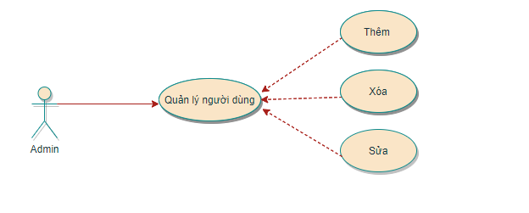**

*Hình 1.3.1. Biểu đồ usecase phân rã chức năng Quản lý người dùng*

**1.2.2. Phân rã usecase Quản lý sản phẩm**

**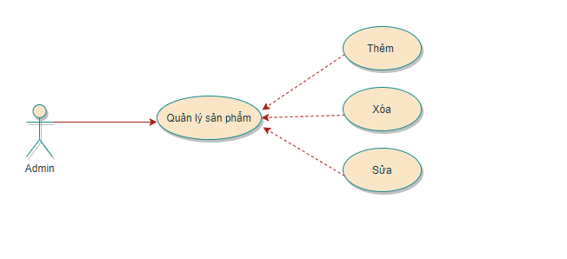**

*Hình 1.3.2. Biểu đồ usecase phân rã chức năng Quản lý sản phẩm*

**1.2.3. Phân rã usecase Quản lý loại sản phẩm**

**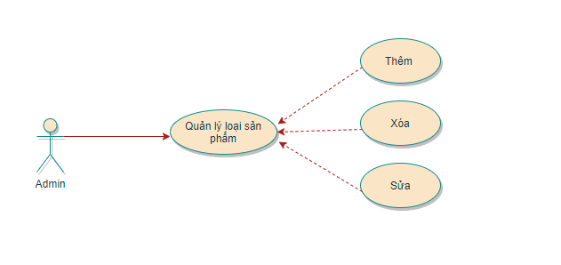**

*Hình 1.3.3. Biểu đồ usecase phân rã chức năng Quản lý nhà cung cấp*

**1.2.4. Phân rã usecase đơn hàng**

**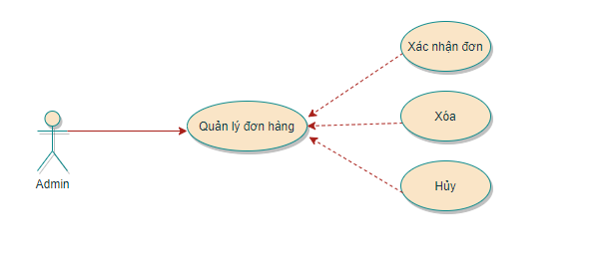**

*Hình 1.3.4. Biểu đồ usecase phân rã chức năng đơn hàng*

### 2. Đặc tả usecase

#### 2.1 . Đặc tả Usecase Người dùng

#### 2.1.1. Đặc tả Usecase đăng nhập

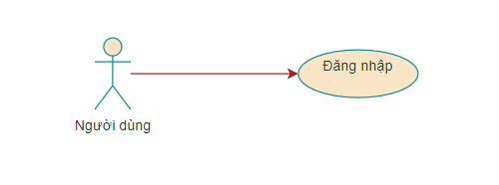

2.1.1.1Tóm tắt

Actor Người dùng là người sử dụng Use Case này. Use Case này được sử dụng để thực hiện chức năng đăng nhập vào website của người dùng. Sau khi đăng nhập vào website, lúc đó người dùng mới có thể thực hiện được các chức năng khác, như là: đặt hàng, xem đơn hàng, quản lý thông tin cá nhân.

2.1.2.2. Dòng sự kiện

a. Dòng sự kiện chính

(1). Người dùng chọn chức năng đăng nhập từ trang chủ của website

(2). Trang chủ sẽ mở đến trang đăng nhập

(3). Người dùng nhập đầy đủ thông tin tài khoản và mật khẩu

(4). Hệ thống xác nhận kiểm tra thông tin từ CSDL

(5). Hiển thị thông báo

(6). Kết thúc Use Case

b. Các dòng sự kiện khác

\* Dòng sự kiện thứ nhất

(1). Người dùng nhập sai thông tin tài khoản,mật khẩu

(2). Hệ thống thông báo lỗi và yêu cầu nhập lại

(3). Kết thúc Use Case

#### 2.1.2. Đặc tả Usecase đăng kí tài khoản

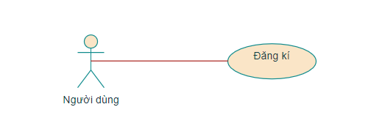

2.1.2.1Tóm tắt

Actor người dùng là người sử dụng Use Case này. Use Case này được sử dụng để thực hiện chức năng đăng kí tài khoản của người dùng. Sau khi đăng kí tài khoản, lúc đó người dùng mới có thể đăng nhập vào website và thực hiện được các chức năng như là:

Đặt hàng, xem đơn hàng, quản lý thông tin cá nhân.

2.1.2.2. Dòng sự kiện

a. Dòng sự kiện chính

(1). Người dùng chọn chức năng đăng kí từ trang chủ của website

(2). Trang chủ sẽ mở đến trang đăng kí

(3). Người dùng nhập đầy đủ thông tin tài khoản và thông tin cá nhân

(4). Hệ thống xác nhận thông tin và lưu lại

(5). Hiển thị thông báo

(6). Kết thúc Use Case

b. Các dòng sự kiện khác

\* Dòng sự kiện thứ nhất

(1). Người dùng hủy yêu cầu đăng kí

(2). Hệ thống bỏ qua trang đăng kí, trở lại trang hiện tại.

(3). Kết thúc Use Case

\* Dòng sự kiện thứ hai

(1). Người dùng nhập sai thông tin tài khoản, cá nhân hoặc tài khoản đã tồn tại

(2). Hệ thống thông báo lỗi và yêu cầu nhập lại

(3). Kết thúc Use Case

#### 2.1.3. Đặc tả Usecase quên mật khẩu

**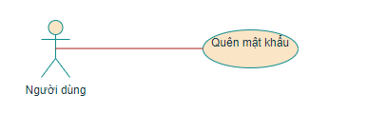**

2.1.3.1Tóm tắt

Actor người dùng là người sử dụng Use Case này. Use Case này được sử dụng để thực hiện chức năng quên mật khẩu của người dùng. Nếu người dùng quên mật khẩu của mình có thể dùng chức năng này để xem lại mật khẩu thông qua email của người dùng.

2.1.3.2. Dòng sự kiện

a. Dòng sự kiện chính

(1). Người dùng chọn chức năng quên mật khẩu từ trang chủ của website

(2). Trang chủ sẽ mở đến trang quên mật khẩu

(3). Người dùng nhập đầy đủ thông tin tài khoản và email cá nhân đã đăng kí

(4). Hệ thống xác nhận gửi thông tin mật khẩu cũ qua email

(5). Chuyển lại sang trang đăng nhập và hiện thông báo

(6). Kết thúc Use Case

b. Các dòng sự kiện khác

\* Dòng sự kiện thứ nhất

(1). Người dùng nhập sai thông tin tài khoản và email đã đăng kí trước đó

(2). Hệ thống thông báo lỗi và yêu cầu nhập lại

(3). Kết thúc Use Case

#### 2.1.4. Đặc tả Usecase Xem thông tin sản phẩm

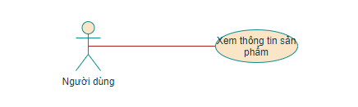

2.1.4.1.Tóm tắt

Actor Người dùng là người sử dụng Use Case này. Use Case này được sử dụng để thực hiện chức năng xem thông tin chi tiết của sản phẩm . Sau khi truy cập vào website người dung có thể xem thông tin chi tiết các sản phẩm có tại website.

2.1.4.2. Dòng sự kiện

a. Dòng sự kiện chính

(1). Người dùng truy cập vào website và nhấn vào sản phẩm cần xem

(2).Website chuyển sang trang chi tiết sản phẩm để khách hàng xem thông tin

(3). Người dùng xem thông tin sản phẩm và có thể yêu cầu thông tin chi tiết

(4). Hệ thống xác nhận yêu cầu, hiển thị thông tin chi tiết của sản phẩm

(5). Kết thúc Use Case

#### 2.1.5. Đặc tả Usecase thêm giỏ hàng

**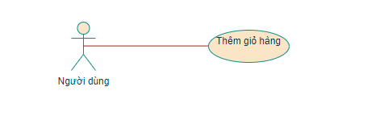**

2.1.5.1.Tóm tắt

Actor Người dùng là người sử dụng Use Case này. Use Case này được sử dụng để thực hiện chức năng thêm sản phẩm vào giỏ hàng. Sau khi truy cập vào website và xem thông tin sản phẩm, người dùng có thể đặt mua sản phẩm mà mình cảm thấy vừa ý.

2.1.5.2. Dòng sự kiện

a. Dòng sự kiện chính

(1). Người dùng chọn chức năng thêm sản phẩm

(2). Trang chủ sẽ thêm sản phẩm vào giỏ hàng

(3). Người dùng xem và nhấn vào icon giỏ hàng để thêm

(4). Hệ thống kiểm tra xác nhận và lưu vào bộ nhớ server

(5). Kết thúc Use Case

#### 2.1.6. Đặc tả Usecase gửi thông tin sản phẩm đến người khác

**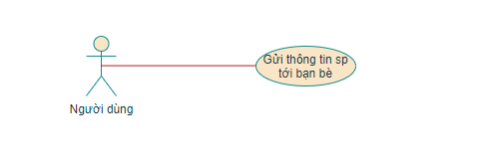**

2.1.6.1.Tóm tắt

Actor Người dùng là người sử dụng Use Case này. Use Case này được sử dụng để thực hiện chức năng gửi sản phẩm đến bạn bè thông qua email . Người dùng chọn sản phẩm cảm thấy thích có thể dùng chức năng để gửi thông tin sản phẩm thông qua email

2.1.6.2. Dòng sự kiện

a. Dòng sự kiện chính

(1). Người dùng chọn icon gửi thông tin qua bạn bè

(2). Trang chủ sẽ xuất hiện một giao diện modal cho người dùng nhập thông tin

(3). Người dùng nhập thông tin và nhấn vào nút “gửi”

(4). Hệ thống xử lí và gửi thông tin sản phẩm qua email

(5). Kết thúc Use Case

#### 2.1.7. Đặc tả Usecase tìm kiếm sản phẩm

2.1.7.1.Tóm tắt

2.1.7.2. Dòng sự kiện

a. Dòng sự kiện chính

#### 2.1.8. Đặc tả Usecase xem thông tin giỏ hàng

#### 2.1.9. Đặc tả Usecase đặt hàng

#### 2.1.10. Đặc tả Usecase xem trạng thái đơn hàng

#### 2.1.11. Đặc tả Usecase thông tin cá nhân

#### 2.2 . Đặc tả Usecase Admin

#### 2.2.1. Đặc tả Usecase Người dùng

#### 2.2.2. Đặc tả Usecase quản lý thông tin người dùng

#### 2.2.3. Đặc tả Usecase quản lý sản phẩm

#### 2.2.4. Đặc tả Usecase quản lý loại sản phẩm

#### 2.2.5. Đặc tả Usecase quản lý đơn hàng

#### 2.2.6. Đặc tả Usecase thống kê

**CHƯƠNG II . PHÂN TÍCH ,THIẾT KẾ CSDL**

**CHƯƠNG III . THIẾT KẾ GIAO DIỆN**

#### 1.3.6. Đặc tả Use Case xem thông tin đơn hàng

1.4.7.1. Tóm tắt

Actor Người dùng là người sử dụng Use Case này. Use Case này được sử dụng để thực hiện chức năng hủy đơn hàng vừa đặt hoặc xác nhận đơn hàng khi đã nhận hàng. Với chức năng này, người dùng có thể xem lại đơn hàng và có thể tiến hành hủy đơn hàng nếu như Admin chưa xác nhận đơn hàng vừa đặt.

#### 1.4.8. Đặc tả Use Case xem thông tin người dùng

1.4.8.1. Tóm tắt

Actor Người dùng là người sử dụng Use Case này. Use Case này được sử dụng để thực hiện chức năng thay đổi thông tin người dùng. Với chức năng này, người dùng có thể sửa lại thông tin đã đăng kí như số điện thoại, họ tên, địa chỉ hay hình ảnh đại diện..

#### 1.4.9. Đăng nhập (Admin)

1.4.9.1. Tóm tắt

Actor Admin là người sử dụng Use Case này. Use Case này được sử dụng để thực hiện chức năng đăng nhập vào hệ thống của Admin. Sau khi đăng nhập vào hệ thống, trang quản trị sẽ hiển thị và Admin sẽ sử dụng được các chức năng như quản lý, thêm, xóa, sửa thông tin

1.4.9.2. Dòng sự kiện

a. Dòng sự kiện chính

(1). Admin chọn chức năng đăng nhập từ trang chủ

(2). Hệ thống hiển thị trang đăng nhập

(3). Admin nhập tài khoản của mình (bao gồm tên đăng nhập và mật khẩu)

(4). Hệ thống xác nhận thông tin đăng nhập

(5). Hệ thống xử lý quyền đăng nhập

(6). Hiển thị trang quản trị

(7). Kết thúc Use Case

b. Các dòng sự kiện khác

\* Dòng sự kiện thứ nhất

(1). Admin hủy yêu cầu đăng nhập

(2). Hệ thống bỏ qua trang đăng nhập, trở lại trang chủ

(3). Kết thúc Use Case

\* Dòng sự kiện thứ hai

(1). Admin nhập sai thông tin đăng nhập

(2). Hệ thống từ chối đăng nhập, hiển thị thông báo và trở về trang chủ

(3). Kết thúc Use Case

1.4.9.2. Trạng thái hệ thống sau khi thực hiện Use Case

\* Trường hợp đăng nhập thành công: Hệ thống hiển thị trang chủ quản trị.

\* Trường hợp đăng nhập thất bại: Hệ thống đưa ra thông báo đăng nhập không thành công và hiển thị trang chủ

#### 1.4.10. Đặc tả Usecase Quản lý thông tin người dùng

1.4.10.1. Tóm tắt

Actor Admin là người sử dụng Use Case này. Use Case này được sử dụng để thực hiện chức năng quản lý thông tin của Admin. Sau khi đăng nhập vào hệ thống, Admin có thể thêm, cập nhật thông tin, xóa các đối tượng có trong hệ thống như: sản phẩm, loại sản phẩm

1.4.10.2. Dòng sự kiện

a. Dòng sự kiện chính

(1). Admin chọn chức năng quản lý thông tin từ trang chủ quản trị

(2). Hệ thống hiển thị trang quản lý thông tin

(3). Admin nhập đầy đủ thông tin của các đối tượng

(4). Hệ thống kiểm tra và lưu thông tin

(5). Hiển thị thông báo

(6). Hiển thị trang quản lý thông tin

(7). Kết thúc Use Case

#### 1.4.11. Đặc tả Usecase quản lí thông tin sản phẩm

1.4.11.1. Tóm tắt

Actor Admin là người sử dụng Use Case này. Use Case này được sử dụng để thực hiện chức năng quản lí sản phẩm của Admin. Sau khi đăng nhập vào hệ thống, Admin có thể thêm xóa sửa thông tin sản phẩm của cửa hàng

1.4.11.2. Dòng sự kiện

a. Dòng sự kiện chính

(1). Admin chọn chức năng quản lí thông tin sản phẩm từ trang chủ quản trị

(2). Hệ thống hiển thị trang thông tin tất cả sản phẩm gồm có thêm, xóa,chỉnh sửa sản phẩm đi kèm

(3). Admin nhập đầy đủ thông tin

(4). Hệ thống kiểm tra và lưu thông tin

(5). Hiển thị thông báo

(7). Kết thúc Use Case

b. Các dòng sự kiện khác

\* Dòng sự kiện thứ nhất

(1). Admin tiến hành thêm sản phẩm

(2). Hệ thống kiểm tra đầy đủ khi admin nhập đầy đủ thông tin và tiến hành thêm SP

(3). Kết thúc Use Case

\* Dòng sự kiện thứ hai

(1). Admin tiến hành xóa sản phẩm

(2). Hệ thống kiểm tra xem sản phẩm đã có trong giỏ hàng chưa. Nếu có thì không cho phép xóa,chưa có thì tiến hành xóa

(3). Kết thúc Use Case

#### 1.4.12. Đặc tả Usecase quản lí thông tin loại sản phẩm

1.4.12.1. Tóm tắt

Actor Admin là người sử dụng Use Case này. Use Case này được sử dụng để thực hiện chức năng quản lí loại sản phẩm của Admin. Sau khi đăng nhập vào hệ thống, Admin có thể thêm xóa sửa thông tin loại SP của cửa hàng

1.4.12.2. Dòng sự kiện

a. Dòng sự kiện chính

(1). Admin chọn chức năng quản lí thông tin sản phẩm từ trang chủ quản trị

(2). Hệ thống hiển thị trang thông tin tất cả sản phẩm gồm có thêm, xóa,chỉnh sửa sản phẩm đi kèm

(3). Admin nhập đầy đủ thông tin

(4). Hệ thống kiểm tra và lưu thông tin

(5). Hiển thị thông báo

(7). Kết thúc Use Case

b. Các dòng sự kiện khác

\* Dòng sự kiện thứ nhất

(1). Admin tiến hành thêm loại sản phẩm

(2). Hệ thống kiểm tra đầy đủ khi admin nhập đầy đỷ thông tin

(3). Kết thúc Use Case

\* Dòng sự kiện thứ hai

(1). Admin tiến hành xóa loại sản phẩm

(2). Hệ thống kiểm tra xem loại sản phẩm đã có chi tiết các sản phẩm chưa. Nếu có thì không cho phép xóa,chưa có thì tiến hành xóa

(3). Kết thúc Use Case

#### 1.4.13. Đặc tả Usecase quản lí thông tin đơn đặt hàng

1.4.13.1. Tóm tắt

Actor Admin là người sử dụng Use Case này. Use Case này được sử dụng để thực hiện chức năng quản lí thông tin đơn đặt hàng của người dùng. Sau khi đăng nhập vào hệ thống, Admin có thể xem đơn hành và tiến hành xác nhận đơn hoặc hủy đơn hàng.

1.4.13.2. Dòng sự kiện

a. Dòng sự kiện chính

(1). Admin chọn chức năng quản lí thông tin đơn hàng từ trang chủ quản trị

(2). Hệ thống hiển thị trang thông tin tất cả sản phẩm gồm xem đơn hàng, hủy hoặc xóa đơn hàng

(4). Hệ thống kiểm tra và thông báo cho người dùng

(5). Kết thúc Use Case

# CHƯƠNG II: THIẾT KẾ CƠ SỞ DỮ LIỆU

## 1. Cơ sở dữ liệu.

**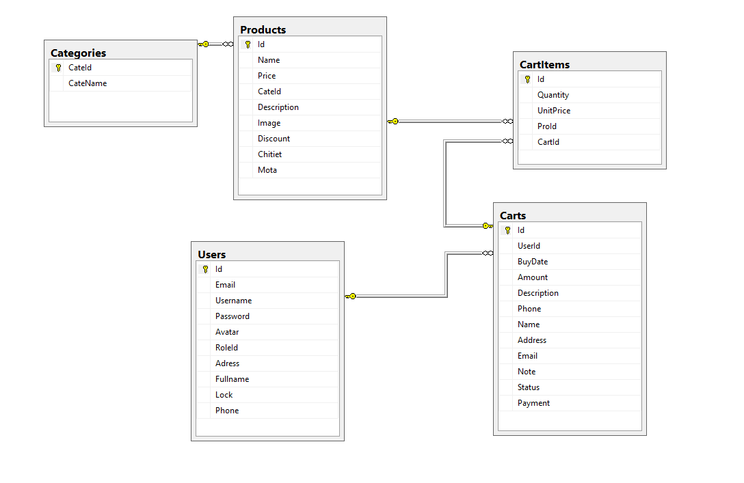**

## 2. Các bảng CSDL.

### 2.1. Bảng Tài khoản.

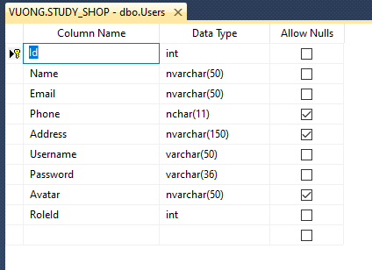

### 

### 2.2. Bảng Sản phẩm.

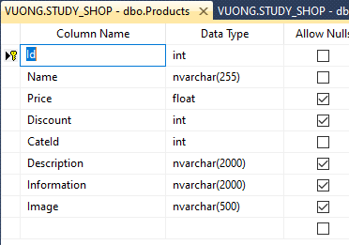

### 2.3. Bảng loại sản phẩm.

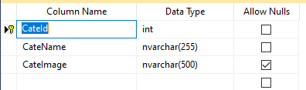

### 2.4. Bảng giỏ hàng.

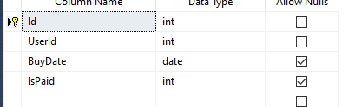

### 2.5. Bảng Chi tiết giỏ hàng.

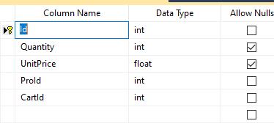

# PHẨN III: THỬ NGHIỆM VÀ ĐÁNH GIÁ CHƯƠNG TRÌNH.

## 1. Thử nghiệm

* Chương trình chạy tốt nhất trên trình duyệt Web IE 7.0 và trên trình duyệt khác như FireFox…
* Các chức năng đã thiết kế chạy đúng và ổn định.
* Tốc độ duyệt chương trình lần đầu tiên chưa thể nhanh vì giao diện quản trị được thiết kế hoàn toàn trên một trang asp.net.

## 2. Đánh giá

* Về cơ bản, Website đã giới thiệu và cung cấp đầy đủ các chức năng cần thiết phục vụ cho công việc bán hàng của cửa hàng.
* Đưa hình ảnh cửa hàng đến với nhiều người.

# PHẦN IV: KẾT LUẬN

***Kết quả đạt được:***

* Xây dựng thành công Website bán hàng điển hình là bể cá mini đáp ứng được yêu cầu của người sử dụng.
* Tìm hiểu tương đối kỹ về Website theo mô hình Spring MVC
* Tìm hiểu tương đối căn bản và đầy đủ về Java, CSS, HTML....
* Phân tích thiết kế hệ thống tương đối đầy đủ.
* Giao diện Website được thiết kế đơn giản, thân thiện và dễ sử dụng

***Hạn chế:***

* Việc biểu diễn các thông tin trên Website chưa được linh hoạt.
* Chưa có hỗ trợ đa ngôn ngữ
* Kích hoạt tài khoản, lấy lại mật khẩu bằng email
* Chưa có chức năng thống kê doanh thu bán hàng
* Các thao tác quản lý còn chậm, chưa nhanh

|  |  |
| --- | --- |
|  | Nhóm sinh viên thực hiện  ***Trịnh Tuấn Vũ*** |

# TÀI LIỆU THAM KHẢO

[1].Tài liệu lập trình Spring MVC FPT .

[2]. Nguồn tham khảo layout <https://w3layouts.com/>

[2]. Nguồn tham khảo tài liệu lập tình front -end <https://w3schools.com/>